WeCircle_Project_Linux

该目录提供了当前项目版本运行的中间件依赖，主要涉及到MySQL和Redis的配置：
版本：单节点 + Linux操作系统
以下是项目环境配置说明。
一、运行说明：
·启动MySQL服务
(1)启动本地MySQL服务，并测试是否可以正常使用，同时检查数据库web_db是否正常导入。在project_resources中已说明，不多赘述。
·启动Docker服务
(1)启动本地Docker服务，然后运行reids容器，并检查redis是否可用。在project_resources中已说明，不多赘述。
·运行项目可执行文件
(1)进入项目的project_resources中，找到linux中的可执行文件WeCircle_Linux。
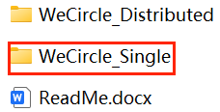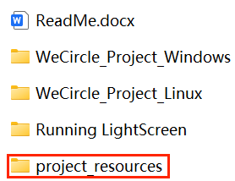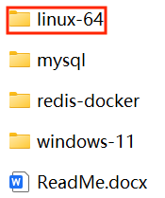
(2)在终端使用cd进入可执行文件所在路径(如果要放到其他路径运行，一定带上Circle_root目录)，先给可执行文件执行权限。然后运行如下指令，获得执行参数解释(详情如下运行参数解析所示)。根据参数提示，在启动可执行文件时自定义参数。
若想快速启动，只需自定义-db-host、-db-name、-db-pass、-db-user、-redis-addr、-redis-pass这些参数即可，可以在Circle_root源码中找到这些参数的默认值：
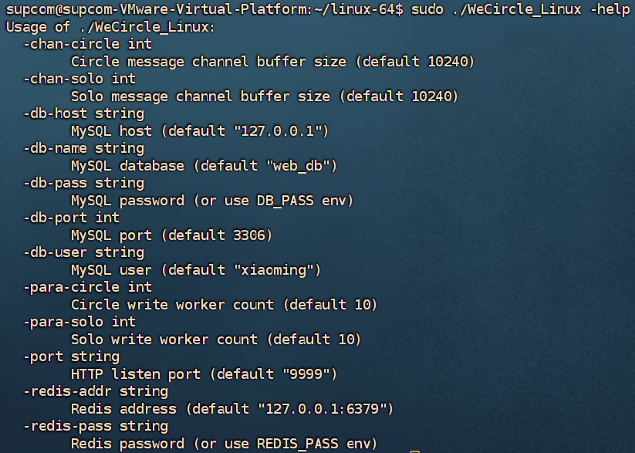
(3)运行可执行文件，此处因为本地电脑满足多数默认参数，因此直接定义以下参数即可启动。
(4)观察终端反馈，如果MySQL和Redis均无报错，且connects init均成功，则说明启动成功。
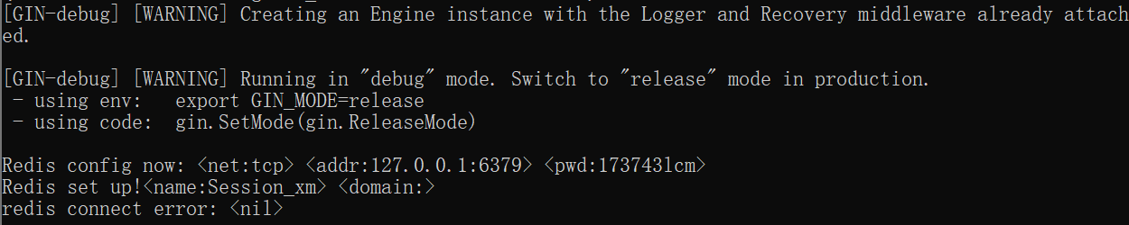
反馈末尾显示监听端口号，启动成功！

二、运行参数解析：
上文提到了项目可执行文件的启动参数，接下来一一解析。
(1) -chan-circle int 定义服务器进程的群聊websocket通信消息通道长度。
(2) -chan-solo int定义服务器进程的私聊websocket通信消息通道长度。
(3) -db-host string 数据库服务所在的域名
(4) -db-name string 选中数据库名字
(5) -db-pass string MySQL登录密码
(6) -db-port int Mysql服务开启端口号
(7) -db-user string MySQL登录用户名
(8) -para-circle int 群聊消息写进程并行数量
(9) -para-solo int 私聊消息写进程并行数量
(10) -port string 服务器监听端口号
(11) -redis-addr string redis开启域名及端口号
(12) -redis-pass string redis开启密码

三、使用说明
·访问方式：
本项目推荐直接终端访问，或借助其他第三方工具发送请求。不建议在浏览器访问，因为项目没有做前端设计，不具有精致的可视化页面。
·尝试服务器第一步：
访问服务器，第一步是先登录服务器拿取token，然后携带token访问其他路由。
登录反馈，返回<STATUS>为Success即为验证通过。以下的<Your Token>就是服务器返回的token，只有携带token才能访问其他路由。
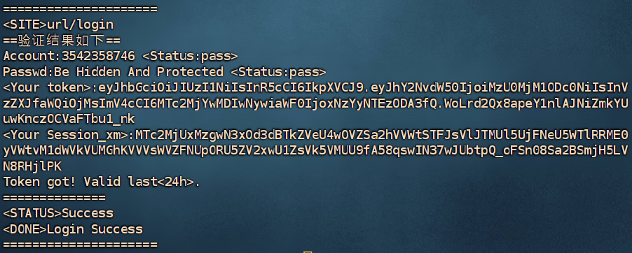
如果懒得注册账号，可以直接在mysql中查看web_db数据库中的表格users，获取已有的账号，然后以此进行登录。
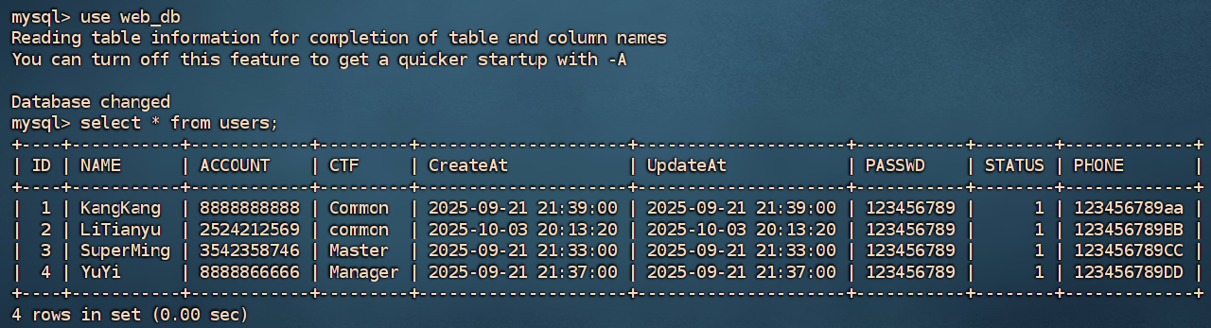
·访问服务器其他路由接口：
携带token访问其他路由，以下仅用一个功能做演示为例。
发送请求，无需输入账号密码，仅携带token。
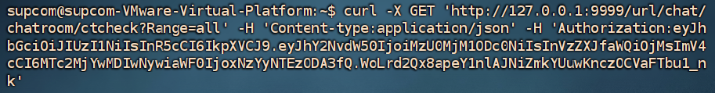
成功接收到了服务器的反馈。
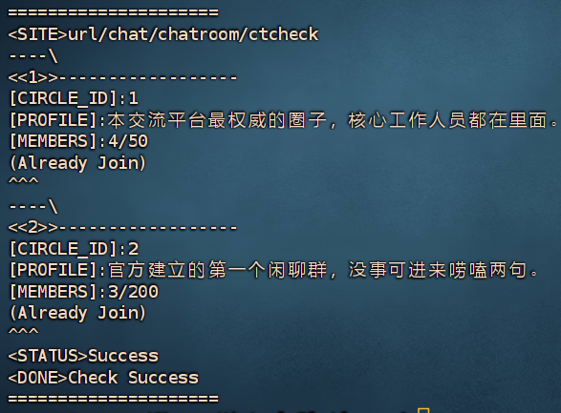
·使用websocket方式访问服务器对应接口：
项目中仅有群聊和私聊的contact接口支持websocket。
发送websocket请求。
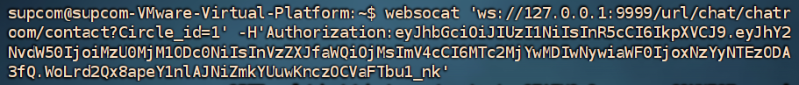
运行效果，此时，就可以在终端发送消息了，群聊内其他在线成员会实时收到你的消息。
